Hilfestellung
Wenn du nicht weiterkommst, kannst du hier ein funktionales Plugin herunterladen und in deinem Dokuwiki installieren.
- Das Plugin heißt adressen, es kann also parallel zu deinem projekt-Plugin installiert werden. Lade das Plugin in dein Dokuwiki in den Ordner lib/plugins herunter uns stelle sicher, dass der Ordner adressen heißt.
- Importiere die Adressdatenbanktabelle in deine Datenbank: adressen.sql.zip
- Gehe in die Konfiguration deines Wikis und trage dort im Punkt Adressen die Zugangsdaten zu deiner Datenbank ein:
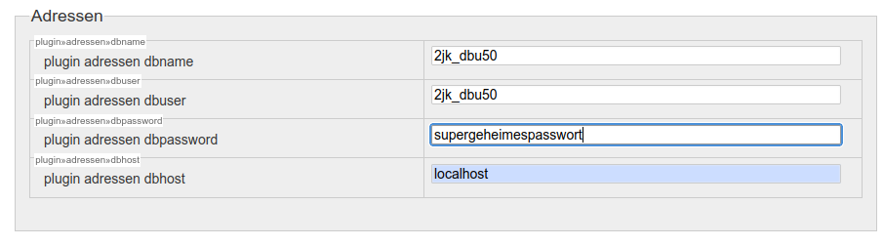
- Lege eine Wiki-Seite mit dem folgenden Inhalt an:
~~NOCACHE~~
====== Adressen======
{{adressen>suche}}
{{adressen>ergebnis}}
- Das Ergebnis sollte in etwa so aussehen:


